**МКОУ «Кородинская СОШ».**

**Единый классный час**

***на тему:***

***«День образования ДАССР»***

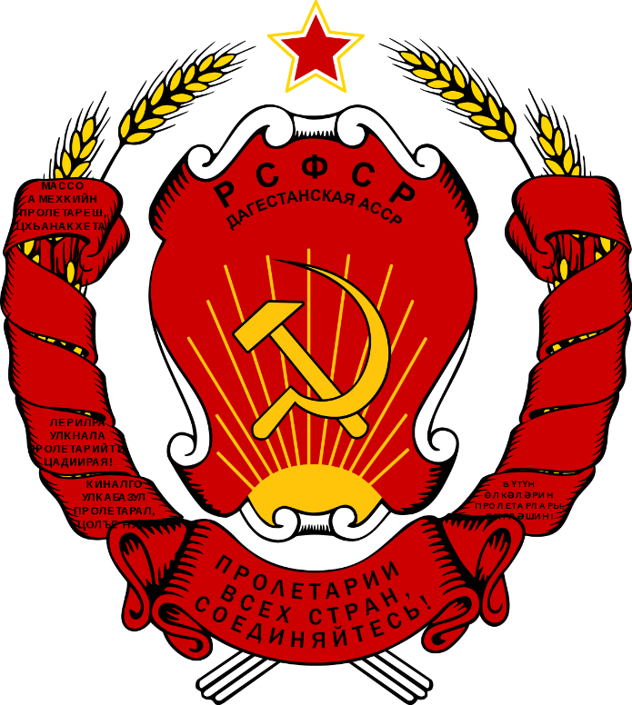

**Провели кл.рук. 5,8,10 классов**

**Омарилова С.М.,Исмаилова П.М., Кветалиев А.Г,.**

**Корода 2021 год**

**Цели классного часа:**

**1. Привить детям чувство любви к Родине, к родному краю; воспитание патриотизма.**

**2. Пробудить интерес к истории родного края.**

**3. Приобщать учеников к прекрасному, к богатому культурно-историческому наследию малой Родины.**

**4. Воспитание нравственности.**

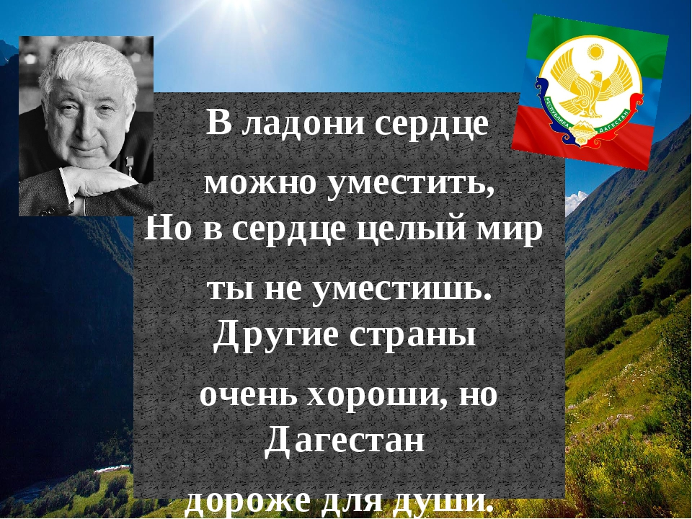

Дагестан — это не просто Страна гор. Прежде всего, это страна многочисленных языков и народов, количество которых, несмотря на все усилия ученых мира, до сих пор не установлено достоверно. И у каждого народа свои прославленные аулы. Один аул известен гончарами, другой – знаменитыми мастерами резьбы по камню, третий – сапожниками, четвертый – кузнецами. В одном ауле - хорошие строители мостов и дорог, в другом - прославленные мастера холодного и огнестрельного оружия. Этот аул славен качеством своего зерна, тот – прекрасными яблоками, а другой – капустой и картошкой. В этом ауле ткут ковры, радующие глаз, в другом делают платки и меховые шапки. Одни аулы гордятся учеными, вторые – знатоками арабского языка, третьи – канатоходцами, четвертые танцорами и музыкантами.  Каждый аул – это маленький мир со своим прошлым, настоящим и будущим. Каждый аул – это уникальный уголок Дагестана, в то же время неразрывно связанный с другими аулами общностью судьбы и истории

Родина! Это самое великое, самое близкое , что есть у человека. Большая она у него или маленькая, тоже зависит от самого человека, от его знаний, умения понимать, любить и беречь Родину. Любовь к Родине сравнивают с любовью к матери. Есть такая поговорка: “Кто мать родную не полюбит, не полюбит и Родину”. И родителей и Родину мы приобрели с момента нашего рождения. Родину, как и родителей не выбирают. Они даются человеку один раз навсегда, до конца жизни. Наши отцы и деды крепко любили свою Родину – Дагестан и твердили, что „Родина без нас может обойтись, но мы без Родины – никогда ”

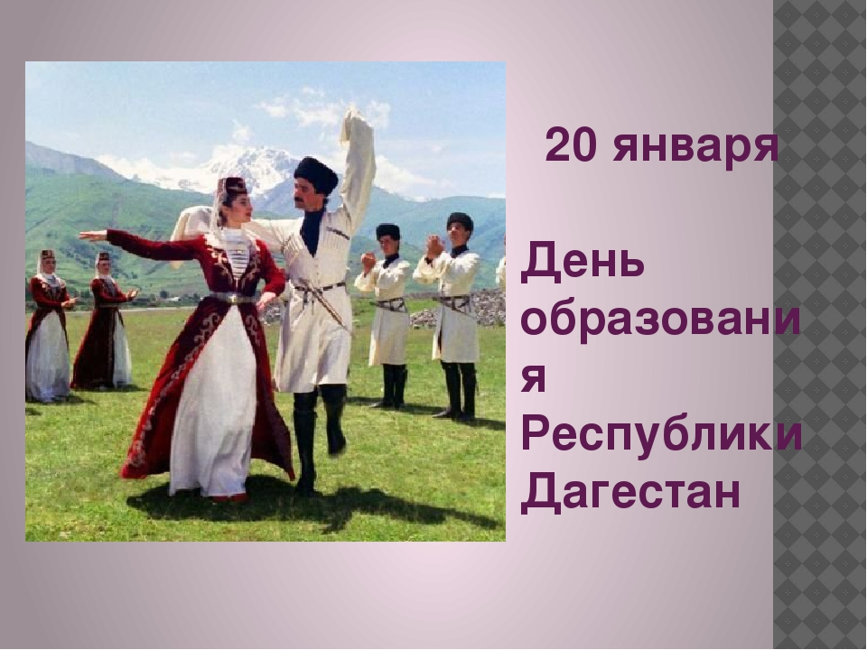

История образования Дагестана рассказала рук-ца 10 кл. Омарилова С.М.

13 ноября 1920 года в Темирхан -Шуре состоялся Чрезвычайный съезд народов Дагестана, на котором нарком по делам национальностей РСФСР И. Сталин по поручению Советского Правительства огласил декларацию об автономии Дагестана. В своем выступлении Сталин отметил, что Дагестан должен быть автономным. Он должен иметь свое внутреннее управление, построенное на основе обычаев, нравов, применительно к своему быту, сохраняя в то же время тесную связь с другими народами, особенно с русским народом.

Провозглашение этого исторического акта в жизни дагестанских народов было встречено съездом с необычным восторгом как событие величайшей важности. Съезд избрал полномочную делегацию, которая должна была разрешить все организационные вопросы, связанные с образованием автономной республики.

Выступление кл.рук.8кл.

20 января 1921 года ВЦИК принял декрет об образовании Дагестанской АССР. Декрет законодательно оформил выраженную Чрезвычайным съездом волю дагестанцев и заложил юридические основы обще -дагестанской автономной национальной государственности. Декрет по своей сути был временной Конституцией республики. В нем указывалось, что Дагестанская АССР образуется как часть РСФСР, со всей территорией бывшей Дагестанской области, Хасавюртовского округа (бывшей Терской области) и Каспийского побережья Дагестана, включая рыболовный район.

Государственный флаг Республики Дагестан является официальным государственным символом Республики Дагестан. Государственный флаг Республики Дагестан представляет собой прямоугольное полотнище из трех равновеликих горизонтальных полос: верхней - зеленого, средней - синего и нижней - красного цвета.

Зеленый- олицетворяет жизнь, изобилие дагестанской земли и одновременно выступает как традиционный цвет ислама.

Голубой (синий) - цвет моря (восточную часть республики омывает Каспийское море), символизирует красоту и величие дагестанского народа.

Красный - означает демократию, просветительскую силу человеческого разума в процессе созидания жизни, мужество и храбрость населения Страны гор (Дагестана).

Ученик Дибиров М.А. прчитал стих-е Расула Гамзатова на родном языке – «Дагъистан».

Выступление кл.рук. 5кл.

Государственный герб Республики Дагестан представляет собой круглый белого цвета геральдический щит, в центральной части которого изображен золотой орел. Над ним помещено изображение золотого солнца в виде диска, окаймленного спиральным орнаментом. У основания щита расположены бело-золотого цвета снежные вершины  
гор, равнина, море и в картуше - рукопожатие, с обеих сторон которых проходит зеленая геральдическая лента с надписью белыми буквами: "Республика Дагестан". В верхней половине щит обрамлен золотой полосой, в нижней – двумя орнаментальными кантами: слева - синим, справа - красным.

Герб Дагестана отражает политическое, историко-культурное единство более 30 родственных этносов, сформировавшихся на относительно небольшой территории на Северном Кавказе. Орел в международной символике означает власть, верховенство, государственную прозорливость. У народов Дагестана он один из наиболее почитаемых представителей мира животных, олицетворение независимости и свободы, мужества и храбрости, гордости и стойкости, выносливости. Он символ лучших черт национального характера дагестанцев-национальной гордости, открытости, миролюбия, гостеприимства. Эту же идею выражает и усиливает рукопожатие. Оно как бы передает тепло, говорит о поддержке, добром приветствии "салам алейкум".

Выступление учеников 8кл.

Цахурцы, Лакцы, Кумыки, Аварцы,  
Каспийск, Махачкала, Дербент, Кизляр.  
Переплетением городов и наций,  
Прославился прекрасный Дагестан.  
Лезгин, Рутулец, Табасаран, Агулец,  
Даргинец брат, плечом к плечу стоят.  
И крепость их как горные вершины,  
В которых гордые орлы парят.  
В едином духе множество народов,  
В лезгинском танце горные орлы.  
В сердец единстве сила Дагестанцев,  
В бесстрашии воинов душа Нарын Калы.  
Долг горца оказать гостеприимство,  
Он никогда его не нарушал.  
И каждый там оставил свое сердце,  
Кто на Кавказе щедром побывал.  
И так заведено в горах Кавказских,  
Друзей навеки верных обретешь.  
Наполнив рог, когда из бочек Дагестанских,  
За дружбу с ними тост произнесешь.

Труднее нам жить, умирать тяжелей

Без дружбы погиб бы мой малый народ

– Великий лишь тем, что любовью живёт.

Нам верная дружба и песня о ней

Нужнее, чем воздух, и хлеба нужнее.

Выступление уч-ся 5кл.

Многоязычен, многокрасочен Дагестан. Много разных обычаев сохраняют его народы. Есть у Дагестана и свой кодекс чести.

1-й кодекс: Любовь к родному очагу, народу, родной земле.

2-й кодекс: Справедливость и честность.

3-й кодекс: Доброта, великодушие, милосердие.

4-й кодекс: Честь и собственное достоинство.

5-й кодекс: Скромность.

6-й кодекс: Рассудительность.

7-й кодекс: Дружба и коллективизм.

8-й кодекс: Уважение к людям.

9-й кодекс: Трудолюбие.

Завершили классный час , исполнили Гимн Дагестана мальчики 8 и 10 класса.

**Фото классного часа:** 

